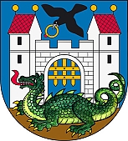

**MĚSTO TRUTNOV**

# ZASTUPITELSTVO MĚSTA

# OBECNĚ ZÁVAZNÁ VYHLÁŠKA O ZÁKAZU KONZUMACE ALKOHOLICKÝCH NÁPOJŮ NA NĚKTERÝCH VEŘEJNÝCH PROSTRANSTVÍCH

Zastupitelstvo města Trutnova se na svém zasedání dne 22. dubna 2024 usnesením   
č. ZM_2024-64/2 usneslo vydat podle § 10 písm. a) a d) a § 84 odst. 2 písm. h) zákona   
č. 128/2000 Sb., o obcích (obecní zřízení), ve znění pozdějších předpisů, a § 17 odst. 2 písm. a) zákona č. 65/2017 Sb., o ochraně zdraví před škodlivými účinky návykových látek, ve znění pozdějších předpisů, tuto obecně závaznou vyhlášku (dále jen vyhláška):

**Čl. 1**

**Úvodní ustanovení**

Účelem této vyhlášky je v rámci zabezpečení místních záležitostí veřejného pořádku vymezit některá místa veřejného prostranství[1] na území města Trutnova, na kterých se zakazuje konzumovat alkoholické nápoje[2] a to z důvodu zajištění záležitostí veřejného pořádku   
a z důvodu rizika nárůstu problémů a negativních společenských jevů, spočívajících zejména   
v činnostech, jež mohou být v rozporu s dobrými mravy, ochranou bezpečnosti, zdraví   
a majetku a způsobených jednáním fyzických osob pod vlivem alkoholu, ochranou zdravého vývoje dětí, mládeže a jejich výchovy k zdravému životnímu stylu.

**Čl. 2**

**Vymezení pojmů**

1. Veřejným prostranstvím jsou náměstí, ulice, tržiště, chodníky, veřejná zeleň, parky a další prostory přístupné každému bez omezení, tedy sloužící obecnému užívání, a to bez ohledu na vlastnictví k tomuto prostoru.
2. Alkoholickým nápojem se rozumí nápoj obsahující více než 0,50 % objemových etanolu.
3. Konzumací alkoholických nápojů na veřejném prostranství se rozumí požívání alkoholického nápoje nebo zdržování se na veřejném prostranství s otevřenou lahví anebo jinou nádobou   
   s alkoholickým nápojem.

**Čl. 3**

**Vymezení zákazu konzumace alkoholických nápojů**

Zakazuje se konzumace alkoholických nápojů na území města Trutnova na:

1. veřejných prostranstvích, která jsou vymezena v příloze č. 1 této vyhlášky na výřezu mapových podkladů (B) a slovním popisem,
2. dětských hřištích, která jsou vymezena na seznamu v příloze č. 2 této vyhlášky a
3. veřejných prostranstvích v blízkosti škol či školských zařízení, která jsou vymezena v příloze č. 3 této vyhlášky na výřezu mapových podkladů (B) a slovním popisem.

**Čl. 4**

**Výkon kontroly, sankce**

1. Kontrolu nad dodržováním této vyhlášky provádí Městská policie Trutnov.
2. Porušení povinností stanovených touto vyhláškou lze postihovat jako přestupek[3].

**Čl. 5**

**Místa či doba, na něž se zákaz nevztahuje**

Zákaz podle této vyhlášky se nevztahuje:

1. na prostory zahrádek restauračních zařízení,
2. na prostory u stánků s občerstvím v tržnicích, tržištích, tržních místech a trzích, kde je povolen prodej a konzumace alkoholických nápojů zvláštním právním předpisem[4],
3. na veřejná prostranství, uvedená v příloze č. 1 této vyhlášky ve dnech 31. prosince   
   a 1. ledna každého roku.

**Čl. 6**

**Účinnost**

Tato vyhláška nabývá účinnosti patnáctým dnem po jejím vyhlášení.

Ing. arch. Michal Rosa v. r. Mgr. Tomáš Hendrych v. r.

starosta místostarosta

*Příloha č. 1*

**Slovní a grafické vymezení částí veřejného prostranství, na kterých je zakázána konzumace alkoholických nápojů**

1. **Jiráskovo náměstí**

Prostor „náměstí parkového typu“, včetně přímo přilehlých chodníků a komunikací (včetně části ulice Blanická s průchodem), ohraničený ulicemi Bendlova, Pavla Křížkovského, Šárka, Procházkova, Blanická a Česká. Katastrální území Trutnov, čísla parcel: 236/40, 236/262, 237/46, st. 3634, část st. 1311 – pouze  část tvořící veřejnou zeleň a vstupní portál do objektu (zákaz se nevztahuje na vnitřní prostory objektu), st. 1760/5 – pouze venkovní prostor nezastavěný budovou směřující do náměstí v části „výklenku“ u domu   
čp. 529 (potraviny).

1. **Lípové náměstí**

Prostor „náměstí parkového typu“, a venkovní prostory v okolí objektu kostela, včetně přímo přilehlých chodníků a komunikací, ohraničený ulicemi Náchodská, Voletinská a Benešova. Katastrální území Poříčí u Trutnova, čísla parcel: 194, 189/22, 188/48, 188/49, část 189/16 – pouze úsek mezi zelení a kostelem (tj. úsek mezi parcelami 194 a 189/22), část 1510/49 – pouze úsek mezi zelení a ul. Náchodská, 159/1 – pouze v úseku mezi kostelem   
a budovami čp. 218, 217, 216, st. 251 – zákaz se vztahuje pouze na vstupní portál (zákaz se nevztahuje na vnitřní prostory kostela).

Zákaz konzumace alkoholu je platný v lokalitách zakreslených do mapových podkladů, které jsou součástí této přílohy vyhlášky, včetně úseků ulic, které lokalitu vymezují s uvedenými čísly dotčených parcel.

Mapový podklad označený písmenem A, včetně slovního popisu, je informativní a slouží pro rychlou orientaci.

Mapový podklad označený písmenem B, včetně slovního popisu, závazně vymezuje prostor, ve kterém platí zákaz konzumace alkoholu.

**JIRÁSKOVO NÁMĚSTÍ**

**↑ Mapový podklad A:** Prostor „náměstí parkového typu“, včetně přímo přilehlých chodníků   
a komunikací (včetně části ulice Blanická s průchodem), ohraničený ulicemi Bendlova, Pavla Křížkovského, Šárka, Procházkova, Blanická a Česká.

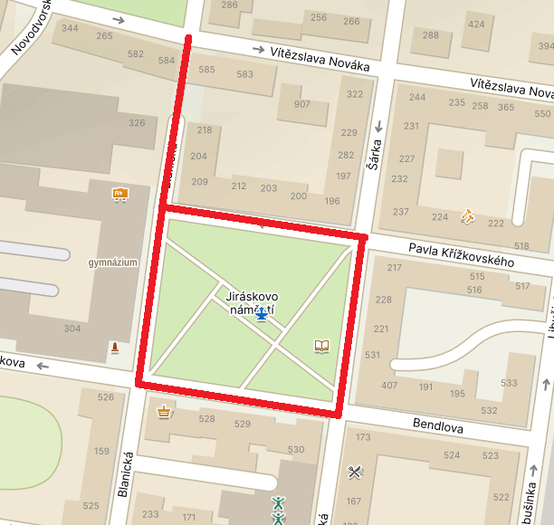

**↑ Mapový podklad B:** Katastrální území Trutnov, čísla parcel: **236/40**, **236/262**, **237/46**,   
**st. 3634**, **st. 1311** – pouze  část tvořící veřejnou zeleň a vstupní portál do objektu (zákaz se nevztahuje na vnitřní prostory objektu), **st.1760/5** – pouze venkovní prostor nezastavěný budovou směřující do náměstí v části „výklenku“ u domu čp. 529 (potraviny).

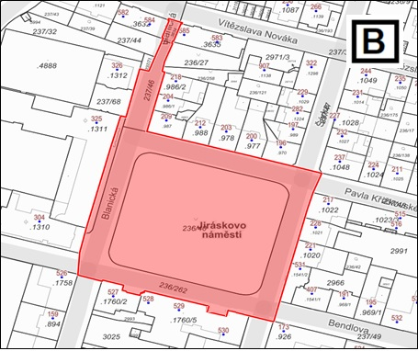

**LÍPOVÉ NÁMĚSTÍ**

**↑ Mapový podklad A:** Prostor „náměstí parkového typu“ a venkovní prostory v okolí objektu kostela, včetně přímo přilehlých chodníků a komunikací, ohraničený ulicemi Náchodská, Voletinská, Benešova.

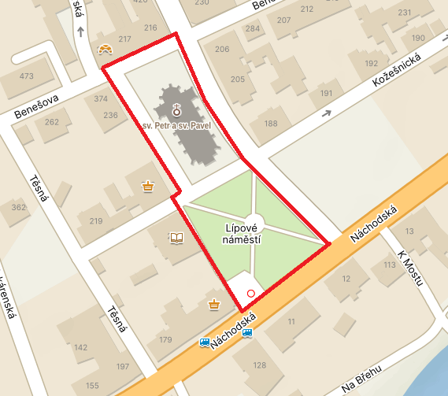

Příloha č. 2

**↑ Mapový podklad B:** Katastrální území Poříčí u Trutnova, čísla parcel: **194**, **189/22**, **188/48**, **188/49**, část **189/16** – pouze úsek mezi parcelami 194 a 189/22, **1510/49** – pouze úsek mezi zelení na parcele 194 a ul. Náchodská, část **159/1** – pouze v úseku mezi parcelou 189/22   
a budovami čp. 218, 217, 216, **st. 251** – zákaz se vztahuje pouze na vstupní portál (zákaz se nevztahuje na vnitřní prostory kostela).

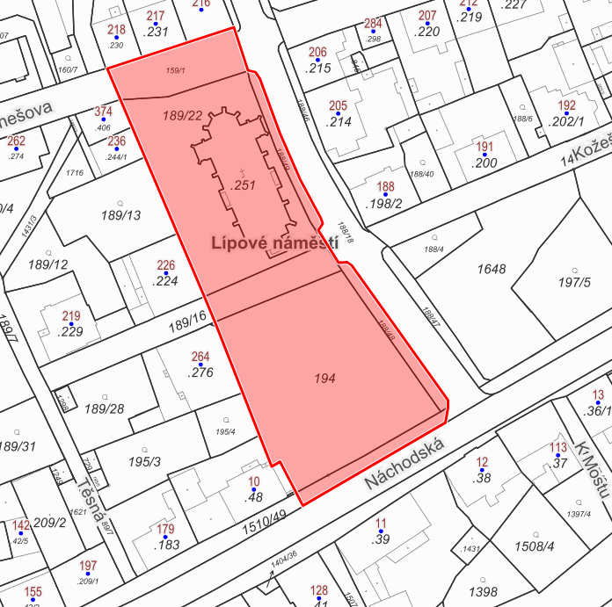

**Seznam dětských hřišť opatřených provozním řádem, na kterých je zakázána konzumace alkoholických nápojů**

|  |  |  |  |  |  |  |  |
| --- | --- | --- | --- | --- | --- | --- | --- |
|  | **Název** | **Typ** | **Počet herních prvků** | **Návštěvní řád** | **Část obce** | **Ulice** | **ČP** |
| 1 | Babí | dětské hřiště | 6 | Ano | Babí |  | 132 |
| 2 | Bazén | dětské hřiště | 5 | Ano | Kryblice | Na Lukách | 432 |
| 3 | Bohuslavice | dětské hřiště | 6 | Ano | Bohuslavice | Kladská | 101 |
| 4 | Bojiště | dětské hřiště | 6 | Ano | Bojiště | Hradecká | 83 |
| 5 | Bratrství | dětské hřiště | 3 | Ano | Horní Staré Město | Bratrství | 432 |
| 6 | Coop | dětské hřiště | 8 | Ano | Kryblice | Kryblická | 375 |
| 7 | Červený kopec | dětské hřiště | 2 | Ano | Střední Předměstí | Schwantnerova | 1067 |
| 8 | Dlouhá čp. 575 | dětské hřiště | 7 | Ano | Horní Staré Město | Dlouhá | 575 |
| 9 | Dolce | dětské hřiště | 12 | Ano | Oblanov |  | 37 |
| 10 | Chodská | dětské hřiště | 1 | Ano | Horní Předměstí | Chodská | 417 |
| 11 | Ječná | dětské hřiště | 5 | Ano | Poříčí | Ječná | 442 |
| 12 | Junáků | dětské hřiště | 4 | Ano | Poříčí | Sportovní | 496 |
| 13 | Křižík | dětské hřiště | 5 | Ano | Střední Předměstí | Křižíkova | 554 |
| 14 | Kubíček | dětské hřiště | 3 | Ano | Horní Staré Město | Dlouhá | 572 |
| 15 | Lhota | dětské hřiště | 5 | Ano | Lhota | Bezděkovská | 21 |
| 16 | Libeč | dětské hřiště | 3 | Ano | Libeč | Královecká | 109 |
| 17 | Maxima Gorkého vnitroblok | dětské hřiště | 7 | Ano | Kryblice | Maxima Gorkého | 268 |
| 18 | Michnova | dětské hřiště | 4 | Ano | Střední Předměstí | Michnova | 804 |
| 19 | Moravec | dětské hřiště | 6 | Ano | Horní Staré Město | Dlouhá | 583 |
| 20 | Náchodská 347 pastelka | dětské hřiště | 3 | Ano | Dolní Předměstí | Náchodská | 347 |
| 21 | Náchodská 349 ježek | dětské hřiště | 3 | Ano | Dolní Předměstí | Náchodská | 349 |
| 22 | Náchodská 351 ježek | dětské hřiště | 2 | Ano | Dolní Předměstí | Náchodská | 351 |
| 23 | Na Svobodě | dětské hřiště | 4 | Ano | Horní Předměstí | Na Svobodě | 405 |
| 24 | Oskara Nedbala | dětské hřiště | 6 | Ano | Střední Předměstí | Oskara Nedbala | 717 |
| 25 | Pampelišková 506 | dětské hřiště | 2 | Ano | Horní Staré Město | Pampelišková | 506 |
| 26 | Pastelka | dětské hřiště | 1 | Ano | Kryblice | Boženy Němcové | 433 |
| 27 | Pavouk | dětské hřiště | 4 | Ano | Horní Staré Město | Rozmarýnová | 447 |
| 28 | Prajda pískoviště | dětské hřiště | 1 | Ano | Horní Předměstí | Pražská | 390 |
| 29 | Pyramida | dětské hřiště | 11 | Ano | Horní Staré Město | Pampelišková | 515 |
| 30 | Rákosníček | dětské hřiště | 8 | Ano | Dolní Předměstí | Vítězslava Nováka | 244 |
| 31 | Rudolfa Frimla u školy | dětské hřiště | 2 | Ano | Střední Předměstí | Rudolfa Frimla | 816 |
| 32 | Slévárenská čp. 608 | dětské hřiště | 9 | Ano | Střední Předměstí | Slévárenská | 608 |
| 33 | Stachelberg | dětské hřiště | 3 | Ano | Babí |  | 142 |
| 34 | Starý Rokytník | dětské hřiště | 5 | Ano | Starý Rokytník |  | 1 |
| 35 | Strojnická | dětské hřiště | 3 | Ano | Střední Předměstí | Železničářská | 498 |
| 36 | Střítež | dětské hřiště | 3 | Ano | Střítež | Nad Rybníčky | 50 |
| 37 | Studenec | dětské hřiště | 4 | Ano | Studenec | Studenecká | 4 |
| 38 | Sukova | dětské hřiště | 4 | Ano | Střední Předměstí | Sukova | 413 |
| 39 | Tkalcovská čp. 410 | dětské hřiště | 4 | Ano | Střední Předměstí | Tkalcovská | 410 |
| 40 | Tovární | dětské hřiště | 3 | Ano | Horní Staré Město | Tovární | 598 |
| 41 | UFFO | dětské hřiště | 5 | Ano | Střední Předměstí | Horská | 64 |
| 42 | U koní | dětské hřiště | 4 | Ano | Horní Předměstí | Palackého | 377 |
| 43 | U Parku | dětské hřiště | 6 | Ano | Horní Předměstí | U Parku | 483 |
| 44 | Úpská čp. 556 | dětské hřiště | 3 | Ano | Horní Staré Město | Úpská | 556 |
| 45 | Úpské nábřeží slon | dětské hřiště | 3 | Ano | Dolní Předměstí | Úpské nábřeží | 237 |
| 46 | Vláček | dětské hřiště | 7 | Ano | Horní Předměstí | Jana Roháče z Dubé | 445 |
| 47 | Volanov | dětské hřiště | 3 | Ano | Volanov | Pod Hřištěm | 46 |
| 48 | Voletinská čp. 469 | dětské hřiště | 7 | Ano | Poříčí | Voletinská | 469 |
| 49 | Voletiny | dětské hřiště | 2 | Ano | Voletiny | Bučinská | 15 |
| 50 | Výslunní | dětské hřiště | 3 | Ano | Dolní Předměstí | Kpt. Jaroše | 328 |
| 51 | Za Komínem | dětské hřiště | 7 | Ano | Horní Staré Město | Tovární | 494 |
| 52 | Zvonková | dětské hřiště | 4 | Ano | Horní Staré Město | Zvonková | 473 |
| 53 | Žižkova | dětské hřiště | 5 | Ano | Horní Předměstí | Žižkova | 468 |

Příloha č. 3

**Slovní a grafické vymezení částí veřejného prostranství, přiléhajících bezprostředně ke vstupům do školských zařízení, na kterých je zakázána konzumace alkoholických nápojů**

1. **Okolí mateřských škol:**
   1. **MŠ Stonožka** *(Benešova 222, Trutnov)*
   2. **MŠ Srdíčko** *(Horská 282, Trutnov)*
   3. **MŠ Klíček** *(Tkalcovská 542, Trutnov)*
   4. **Mateřská škola, Základní škola a Praktická škola** *(Horská 160, Trutnov)*
2. **Okolí základních škol:**
   1. **ZŠ Kpt. Jaroše** *(Maxima Gorkého 38, Trutnov)*
   2. **ZŠ Rudolfa Frimla** *(Rudolfa Frimla 816, Trutnov)*
   3. **ZŠ V Domcích** *(V Domcích 488, Trutnov)*
   4. **ZŠ Mládežnická** *(Mládežnická 536, Trutnov)*
3. **Okolí školských zařízení:**
   1. **Středisko volného času, Trutnov** *(Na Nivách 568, Trutnov)*

Zákaz konzumace alkoholu je platný v lokalitách zakreslených do mapových podkladů, které jsou součástí této přílohy vyhlášky, včetně úseků ulic, které lokalitu vymezují s uvedenými čísly dotčených parcel.

Mapový podklad označený písmenem A, včetně slovního popisu, je informativní a slouží pro rychlou orientaci.

Mapový podklad označený písmenem B, včetně slovního popisu, závazně vymezuje prostor, ve kterém platí zákaz konzumace alkoholu.

**1) a. MŠ Stonožka** *(Benešova 222, Trutnov)*

**↑ Mapový podklad A:** Prostor venkovního prostranství v bezprostředním okolí mateřské školy, včetně přímo přilehlých chodníků a komunikací, ohraničený ulicemi Benešova, Junáků,   
a rozměrem parcel.

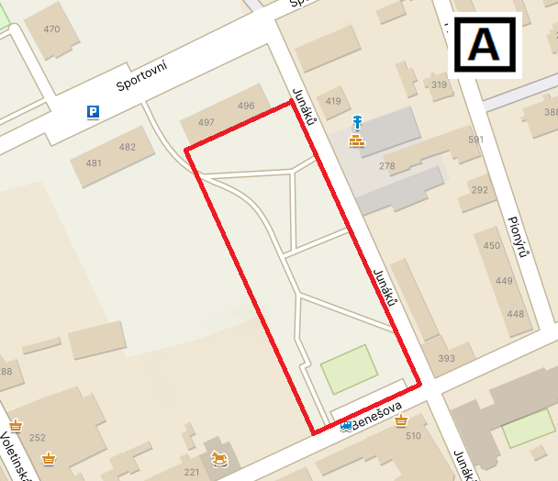

**1) b. MŠ Srdíčko***(Horská 282, Trutnov)*

**↑ Mapový podklad B:** Katastrální území Poříčí u Trutnova, číslo parcely: část **202/2** - pouze po hranice s parcelou st. 1257, **202/4**, **188/42**, **188/55**, **1766**.

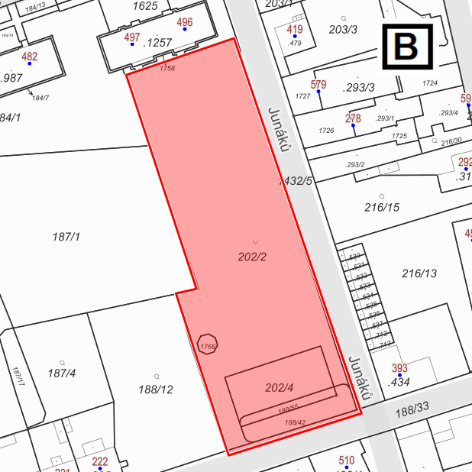

**↑ Mapový podklad A:** Prostor před mateřskou školou, zejména pod krytým vstupem do objektu, včetně přímo přilehlého chodníku, ohraničený ulicí Horská a areálem školky.

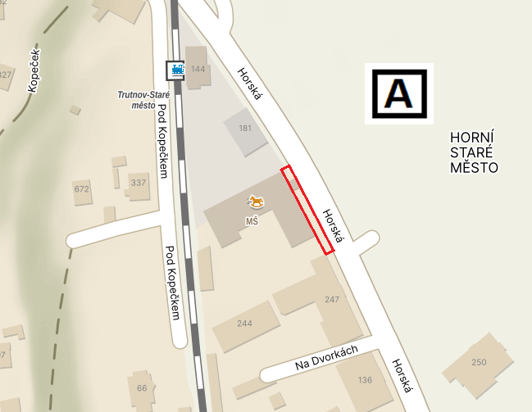

**1) c. MŠ Klíček** *(Tkalcovská 542, Trutnov)*

**↑ Mapový podklad B:** Katastrální území Horní Staré Město, čísla parcel: část **st. 315** – pouze krytý vstup do objektu (zákaz se nevztahuje na vnitřní prostory objektu) a část **1978/3** - pouze v úseku v jakém hraničí s parcelou st. 315 a 632/2.

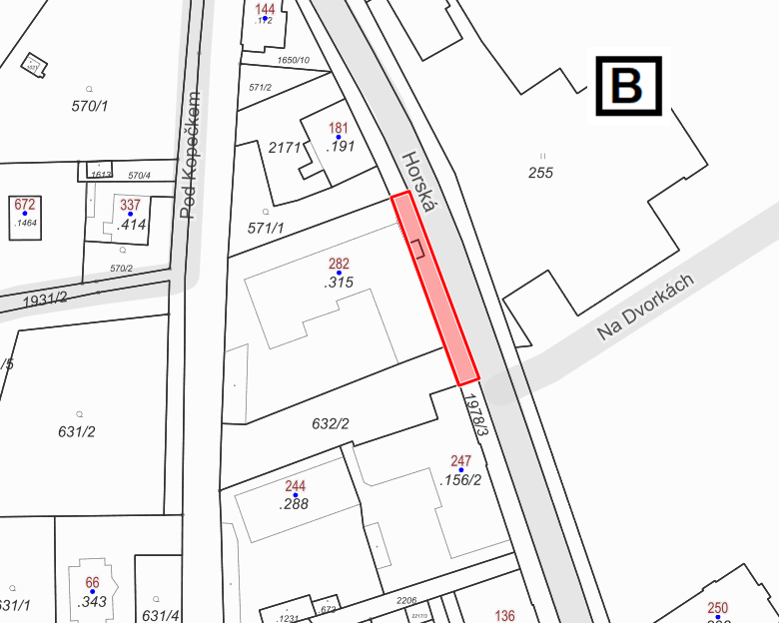

**↑ Mapový podklad A:** Prostor v bezprostředním okolí mateřské školy, včetně přímo přilehlých chodníků a komunikací, ohraničený ulicemi Horská, Tkalcovská, Zámečnická, náměstí Horníků, a rozměrem parcel.

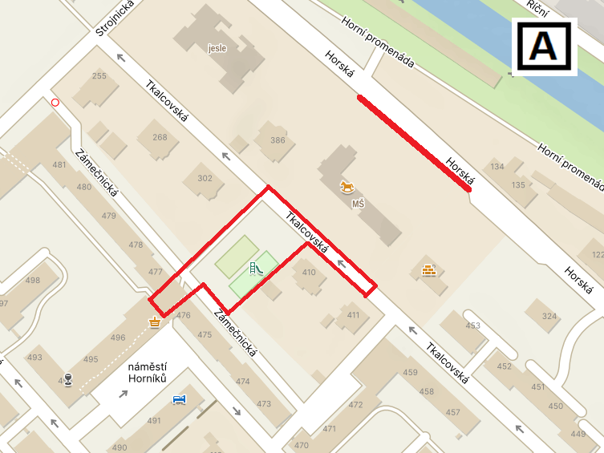

**↑ Mapový podklad B:** Katastrální území Trutnov, čísla parcel: **2208/10** – pouze v úseku v jakém hraničí s parcelou st. 2512 a 2202/23, **2202/10** – pouze v úseku v jakém hraničí s parcelami 2202/22, 2202/5, 1553/2 a 2202/12, **2202/5**, **2202/22**, **3196/1** – pouze v úseku v jakém hraničí s parcelou 2202/14, **2202/14** – pouze v úseku průchodu k náměstí Horníků,  
 **st. 1813** – pouze prostor schodů v průchodu mezi ulicí Tkalcovská a náměstím Horníků.

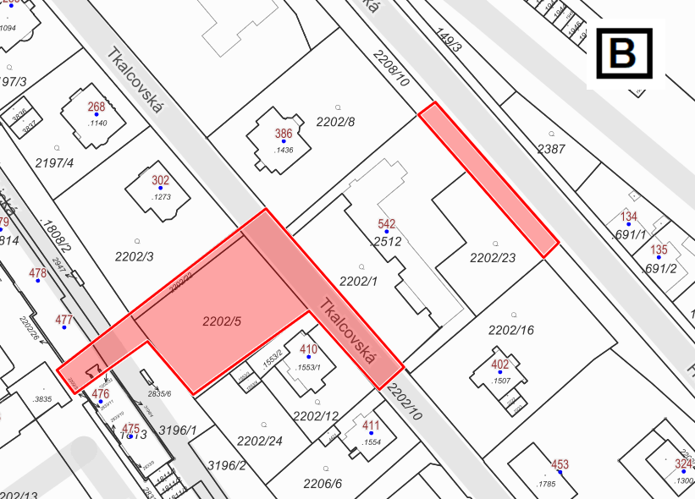

**1) d. Mateřská škola, Základní škola a Praktická škola** *(Horská 160, Trutnov)*

**↑ Mapový podklad A:** Prostor v bezprostředním okolí vstupu do školy a přilehlého parku naproti areálu školy, včetně přímo přilehlých chodníků a komunikace, ohraničený ulicemi Horská, Moravská, Vlčická a rozměrem parcel.

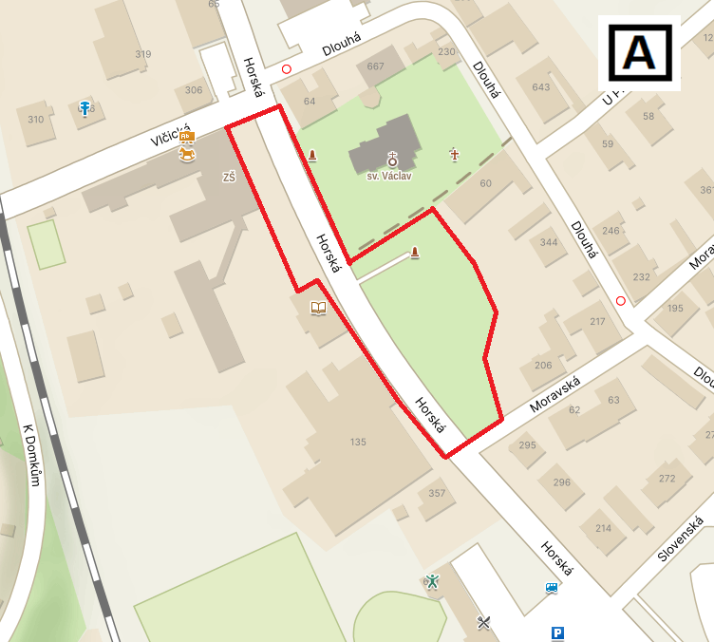

.

**↑ Mapový podklad B:** Katastrální území Horní Staré Město, čísla parcel: **6/1**, části parcel **1978/1**, **1815/2**, **1979** – všechny tři pouze v úseku mezi křižovatkou ulic Horská, Vlčická   
a Dlouhá a křižovatkou ulic Horská a Moravská.

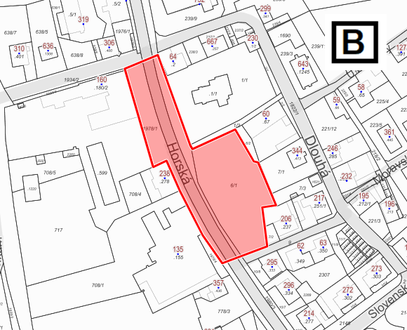

**2) a. ZŠ Kpt. Jaroše** *(Maxima Gorkého 38, Trutnov)*

**↑ Mapový podklad A:** Prostor parku v blízkosti základní školy ohraničený areálem polikliniky, ulicí Kryblická a parkovištěm u domova s pečovatelskou službou.

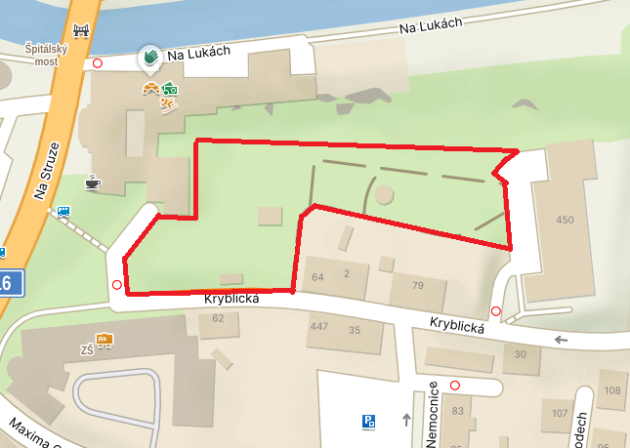

**2) b. ZŠ Rudolfa Frimla** *(Rudolfa Frimla 816, Trutnov)*

**↑ Mapový podklad B:** Katastrální území Trutnov, čísla parcel: **823/1**, **822/2**, **823/4** a **3071**. Zákaz se nevztahuje na parcelu st. 5134 a objekt, který je její součástí.

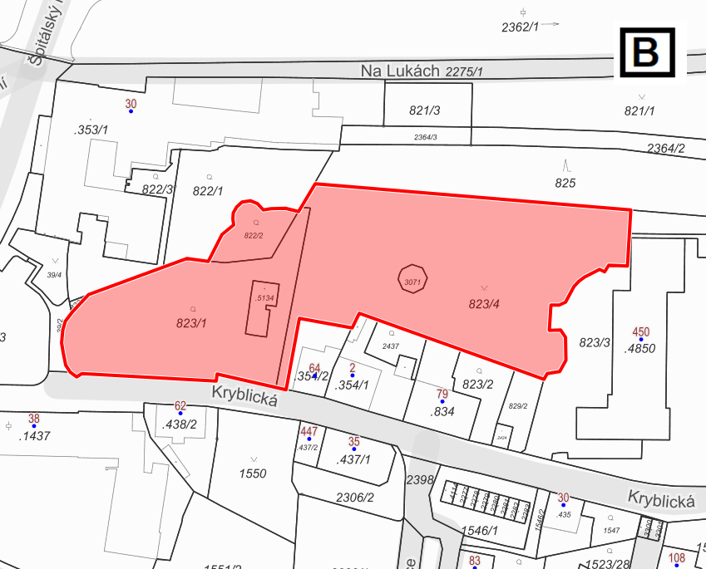

**↑ Mapový podklad A:** Prostor před vstupem do objektu školy.

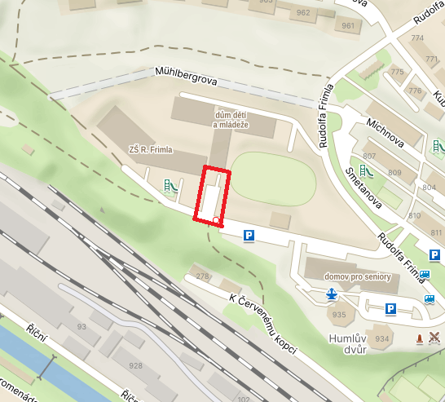

**2) c. ZŠ V Domcích** *(V Domcích 488, Trutnov)*

**↑ Mapový podklad B:** Katastrální území Trutnov, čísla parcely: část **2667/1** – pouze veřejně přístupný prostor před vstupem do základní školy, část **st. 4392** – pouze vstupní schodiště do základní školy a veřejně přístupný prostor u tohoto vstupního schodiště (zákaz se nevztahuje na vnitřní prostory objektu).

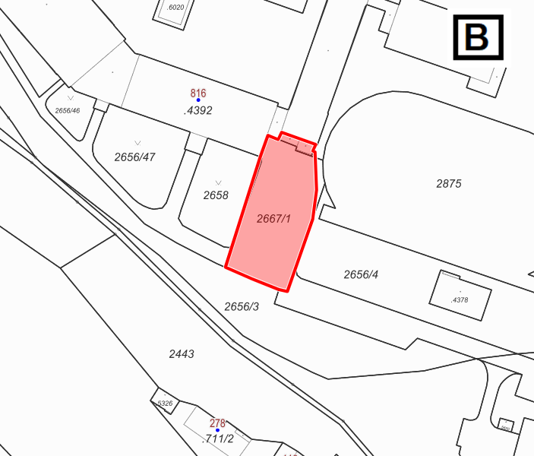

**↑ Mapový podklad A:** Prostor před vstupem do objektu školy.

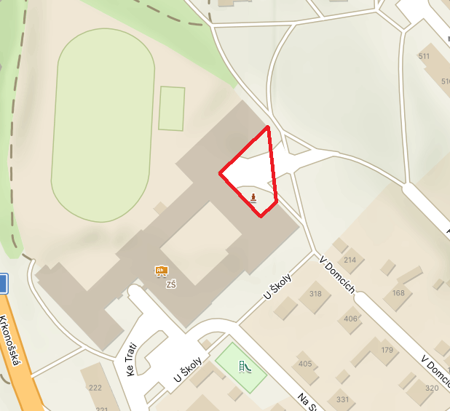

**2) d. ZŠ Mládežnická** *(Mládežnická 536, Trutnov)*

**↑ Mapový podklad B:** Katastrální území Trutnov, čísla parcel: část **st. 4415**, část **2602** – obě pouze v části před vstupem do školy (vymezeno pomyslnou spojnicí rohů budovy školy); zákaz se nevztahuje na vnitřní prostory objektu.

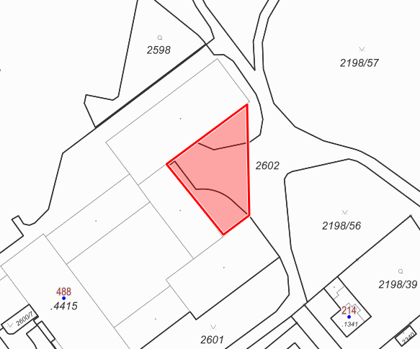

**↑ Mapový podklad A:** Prostor v bezprostředním okolí základní školy, zejména zastřešené veřejně přístupné části objektů školy, včetně přímo přilehlých chodníků a komunikací, ohraničený ulicemi Mládežnická, Tichá, Nábřežní.

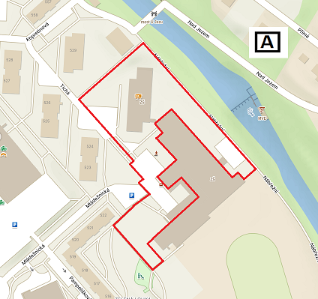

**3) a. Středisko volného času, Trutnov** *(Na Nivách 568, Trutnov)*

**↑ Mapový podklad B:** Katastrální území Horní Staré Město, čísla parcel: **2100**, část **2077** – pouze část, v jaké hraničí s parcelami 2095, st. 1089 a 2096/1, avšak pouze po vstupní branku na parcelu 2096/1, část **2094** – pouze veřejně přístupná část této parcely (zákaz se nevztahuje na oplocenou část), **2095**, část **st. 1089** – pouze veřejně přístupné (převážně zastřešené) části této parcely, tedy bez vnitřních prostor objektu základní školy.

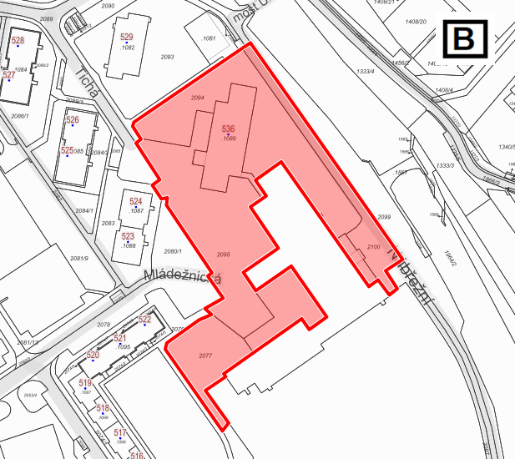

**↑ Mapový podklad A:** Prostor v bezprostředním areálu Střediska volného času, včetně přímo přilehlých chodníků a komunikací, ohraničený K Červenému kopci a Na Nivách, a rozměrem parcel.

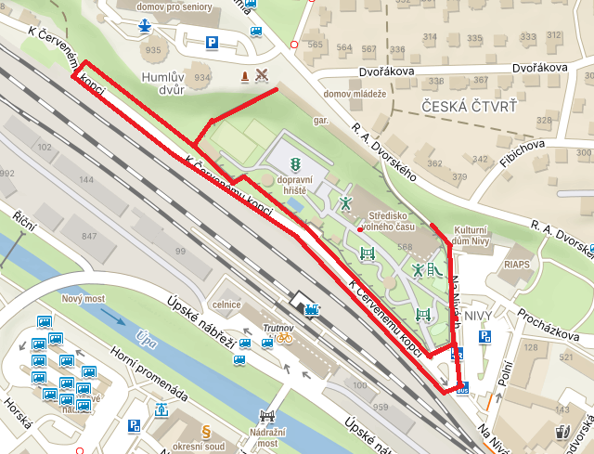

**↑ Mapový podklad B**: Katastrální území Trutnov, čísla parcel: **2235/1** – pouze v rozsahu v jakém hraničí s parcelami 2233/1, 191/6 a 191/1, **2233/1**, **191/4**, **191/6**, **2234/1**, **187/1**, **187/2**, **2234/3**.

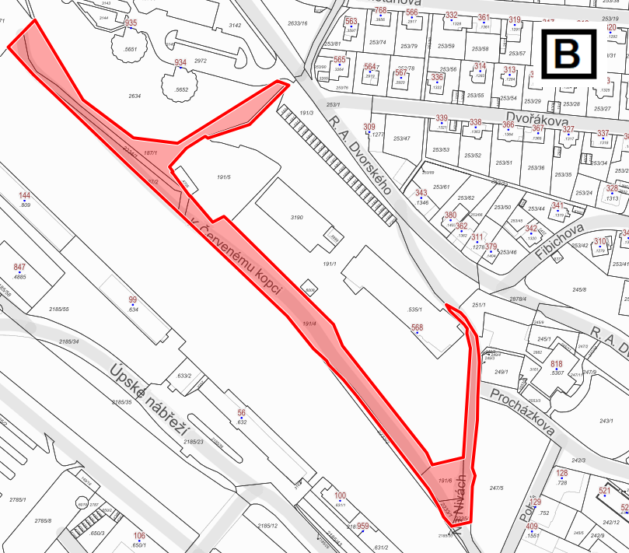

1. *§ 34 zákona č. 128/2000 Sb., o obcích (obecní zřízení), v platném znění.*
2. *§ 2 písm. a) zákona č. 65/2017 Sb., o ochraně zdraví před škodlivými účinky návykových látek, v platném znění.*
3. *4 odst. 2 zákona č. 251/2016 Sb., o některých přestupcích, v platném znění.*
4. *§ 2 písm. g), h), i) zákona č. 65/2017 Sb., o ochraně zdraví před škodlivými účinky návykových látek, v platném znění.*